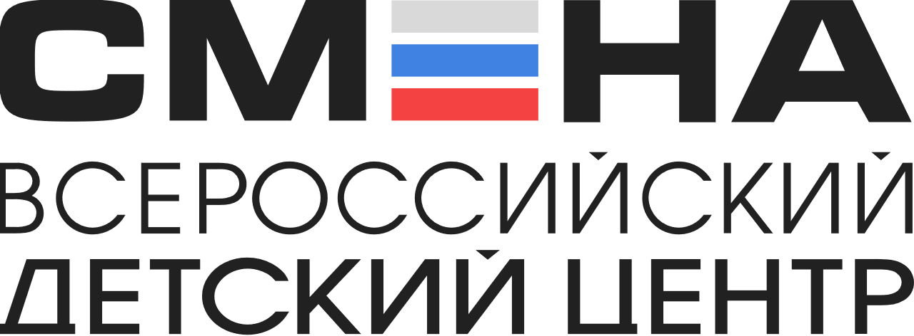
ПРЕСС-РЕЛИЗ
29.03.2022 г.
с. Сукко, Анапский р-н, Краснодарский край
Дети Донбасса из «Смены» рассказали о жизни в ДНР
Во Всероссийском детском центре «Смена» 29 марта состоялся телемост «Моя Родина. 2871 день глазами детей». Школьники из ДНР, которые сейчас находятся в детском центре, пообщались с ребятами из разных регионов страны и рассказали, как изменились их судьбы.
Всероссийский детский центр «Смена» организовал онлайн-встречу для ребят из Донецкой Народной Республики со сверстниками из федеральных детских центров «Орленок», «Океан», активистами ЮНАРМИИ, детьми из Воронежа, Севастополя и других регионов страны. Телемост «Моя Родина. 2871 день глазами детей», был посвящен историям ребят и учителей о жизни на Донбассе до и после 2014 года.
«Этот телемост задуман как общение в формате «дети детям». Благодарю ребят, которые сегодня смело и искренне рассказывают о своих ощущениях и переживаниях. Каждая личная история является частью истории большой страны. Интерес к Родине, общение, поиск правды — очень важны. Спасибо «Смене», ребятам из ДНР и всем участникам телемоста за этот важный разговор», — прокомментировала директор Департамента государственной политики в сфере воспитания, дополнительного образования и детского отдыха Министерства просвещения РФ Наталия Наумова.
В «Смене» ребята из Донецкой Республики изучают особенности разных профессий, занимаются спортом, посещают творческие мастер-классы, готовятся к итоговому концерту. Но каждый день они созваниваются с близкими и переживают за тех, кто остался на родине и продолжает жить под обстрелами.
«Уверен, что сегодняшняя встреча заставит каждого из нас еще сильнее задуматься о значении слов «патриотизм», «гражданин», «мир». И если у кого-то не получалось пока ответить на вопрос «Что для меня значит Родина?», то он обязательно найдет на него ответ. И этот выбор будет не от безысходности, а от ощущения России как ценности!» — отметил директор ВДЦ «Смена» Игорь Журавлев.
Во время телемоста ребята делились рассказами о своем детстве, которое для одних прошло под мирным небом, а для других прервалось громкими выстрелами бомб и снарядов. Дети прочли стихи о войне и героях, которые отстаивают честь своей страны даже в самые тяжелые для нее времена.
«Война оставляет страшные следы в истории нашей родины. Совсем недавно я чуть не потерял маму, когда в наш дом попали осколки от снаряда. Война лишила меня друзей, с которыми раньше я беззаботно проводил время. Сейчас я хочу только мира, а также пожелать участникам встречи радоваться жизни, каждому маленькому, но счастливому моменту, дорожите своими близкими и берегите их», — оставил пожелание для участников телемоста Ростислав Леонов из города Горловка Донецкой Республики.
Воспоминания ребят, как живой учебник истории, пролистать который удалось и на другом конце страны. Школьники из «Океана» пообещали отправить ребятам из ДНР открытки с теплыми пожеланиями. В ответ дети Донбасса передали привет дальневосточным друзьям и свои искренние пожелания мира и добра.
«Когда началась война, мне было 7 лет. И все эти годы я боюсь потерять близких, самых дорогих мне людей. Многие из моих друзей остались без семьи, в городе разбомбили железнодорожный вокзал, дом моего одноклассника. Я бы очень хотела, чтобы ни одному взрослому или ребенку не довелось испытать те эмоции, которые пережили мы, поэтому я желаю всем счастья и только мирного неба над головой», — говорит Елизавета Завьялова из города Ясиноватая Донецкой Республики.
В финале встречи участники из разных городов страны все вместе прочитали стихотворение Михаила Пляцковского «Нам нужен мир!» и посмотрели обращение к российским школьникам, чтобы больше ребят в нашей стране услышали голос детей, переживших эти страшные события.
«Это очень важное мероприятие для всех детей, потому что необходимо знать и понимать историю своей страны», — поделилась мнением Эвелина Клыкова из города Горловка Донецкой Республики.
Телемост «Моя Родина. 2871 день глазами детей» прошел во Всероссийском детском центре «Смена» 29 марта. Цель мероприятия — повышение уровня гражданского и патриотического самосознания обучающихся, развитие у детей потребности в изучении истории своего Отечества и приобщение их к краеведческой и поисково-исследовательской деятельности.

ФГБОУ ВДЦ «Смена» – круглогодичный детский центр, расположенный в с. Сукко Анапского района Краснодарского края. Он включает в себя 3 детских лагеря («Профи-Смена», «Лидер-Смена», «Арт-Смена»), на базе которых реализуется более 80 образовательных программ. В течение года в Центре проходит 16 смен, их участниками становятся свыше 14 000 ребят из всех регионов России. Профориентация, развитие soft skills, «умный отдых» детей, формирование успешной жизненной навигации – основные направления работы «Смены». С 2017 года здесь действует единственный в стране Всероссийский учебно-тренировочный центр профессионального мастерства и популяризации рабочих профессий, созданный по поручению Президента РФ. Учредителями ВДЦ «Смена» являются Правительство РФ, Министерство Просвещения РФ. Дополнительную информацию можно получить в пресс-службе ВДЦ «Смена»: +7 (86133) 93 - 520, (доб. 246), press@smena.org. Официальный сайт: смена.дети.

